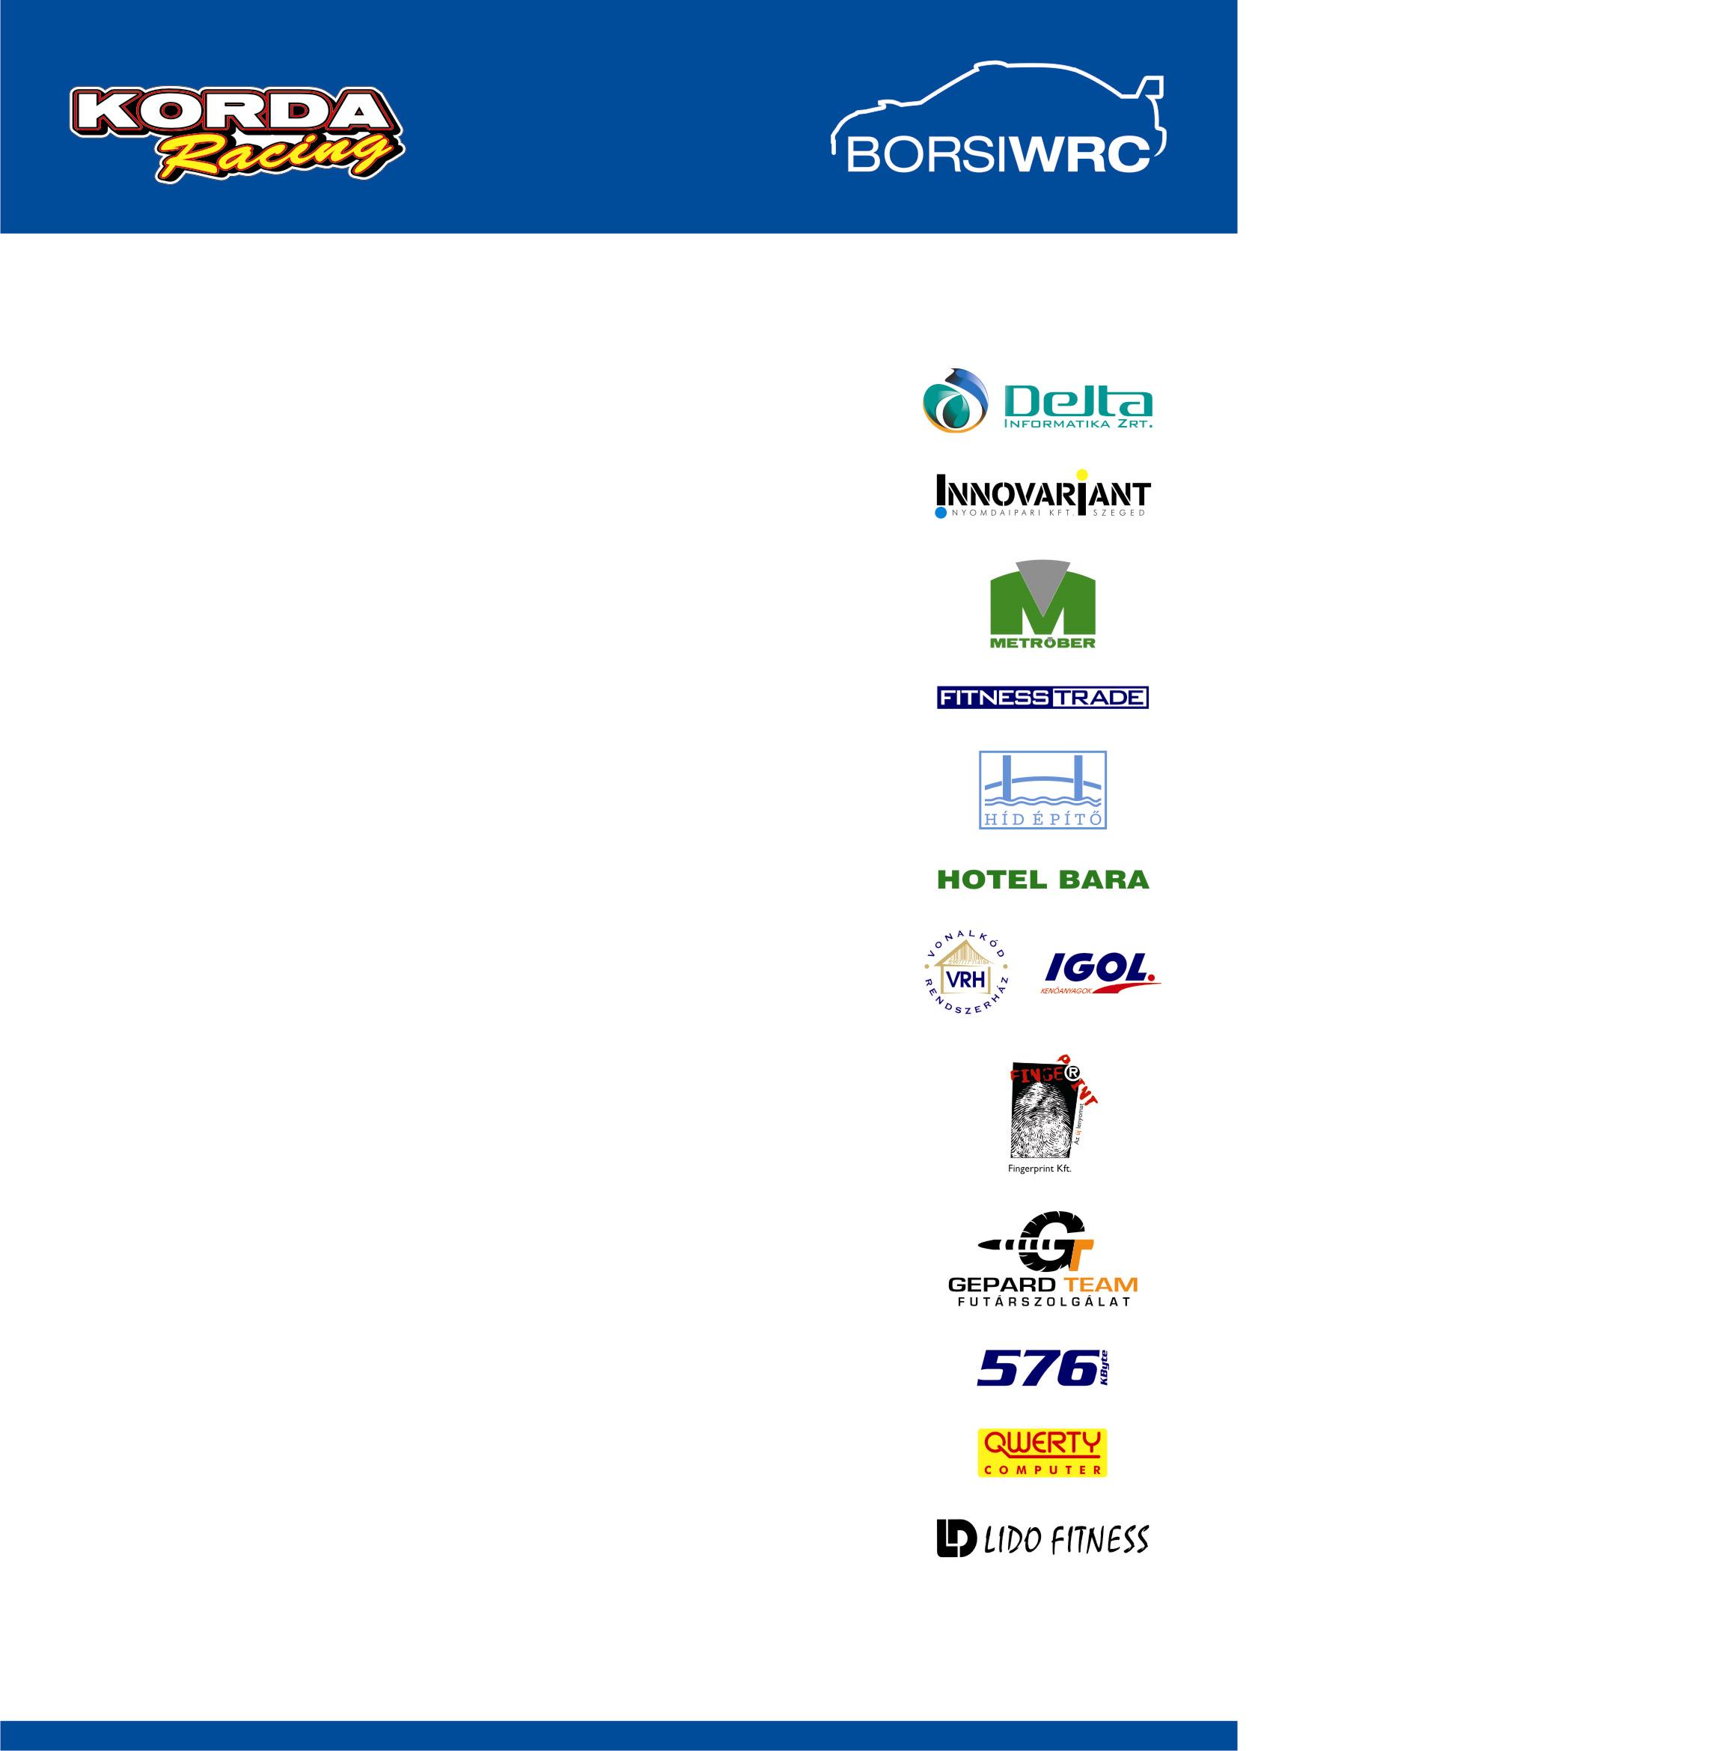

ÚJ PÁLYÁK ÚJ SIKEREK

A Borsi Gergő–Baranyai László kettős elmondásuk szerint eddigi közös pályafutásuk legjobb versenyfutamát teljesítették a Hell Energy Drink Ózd Rally-n.

A Subaru szerencsére hibátlanul üzemelt a második nap folyamán és a fiuk is jól megtalálták a rendkívül gyors pályák ritmusát, Gergő nagyon jól beleérzett az autóba különösen a féktávok terén. Talán ez volt az első verseny, ahol tényleg minden gond nélkül csak a pályákra és a tempóra figyelve tudtak autózni.

A szombati sebesség rekord után vasárnap a legkiugróbb teljesítményük egy abszolút negyedik idő volt a tizenhetedik gyorsasági szakaszon. Amúgy végig egyenletes teljesítményt nyújtva az ötödik-hetedik helyen autóztak. Az utolsó körben kemény harcot folytattak a hatodik helyért, amiről végül mindössze négy másodperces hátránnyal csúsztak le. Ezzel az abszolút hetedik helyen fejezték be az ORB legújabb versenyfutamát. A verseny a párosunk számára a versenyautót biztosító Korda Racing-nek is rendkívül sikeres volt, hiszen a csapat mindhárom autója sikeresen célba ért az élmezőnyben.

A fiuk már nagyon várják a Nyirádi futamot, hiszen ott egyrészt ismét a tavalyihoz hasonló „címlapos” szereplést tervez párosunk, másrészt tavaly ez volt az egyik legsikeresebb futamuk és nem utolsó sorban egyenesen imádják a rendkívül tempós, technikás murvás pályákat.

